ORAN - ORANTI

ORAN: Aynı birimle ifade edilen iki çokluğun karşılaştırılmasına oran denir.

Örnek: Ayşe 50 kg, Mehmet 65 kg. dır. Ayşe’nin kilosunun Mehmet’in kilosuna oranı nedir?

Doğru Orantı

Aynı birimle ifade edilen iki çokluktan biri artarken diğeri de artıyor; veya biri azalırken diğeri de azalıyor ise bu iki çokluk doğru orantılıdır.

Doğru orantının denklemi 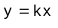 (k pozitif sabit) doğrusudur.
y

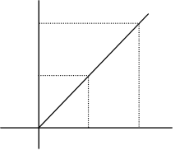
x
2k
k
1
2
O

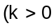 için)
Doğru orantının grafiği yukarıdaki gibidir.

Örnek: Bir Otomobil 1 saatte 110 km yol alıyorsa 7satte alacağı yol kaç km dir?

Çözüm:
1 110
7 x
7.110=1x
x=770

Örnek: Bir aile 2 haftada 25 ekmek yerse, 6 haftada kaç ekmek yer?
Çözüm:

2 hafta 25 ekmek

+
6 hafta x

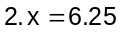
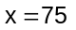 ekmek
2. 3 18 sorusunu yapınız.
11 =
x
Çözüm:
18.11=198
198:3=66

3. Bir depo, aynı hacimdeki 10 kova ile 15 sefer su taşınarak doldurulabilmektedir.

Bu deponun 6 seferde doldurulabilmesi için, aynı hacimde kaç kovaya daha gerek vardır?

Çözüm:

Sefer sayısı azalırken, kova sayısı artar.

10 15
+

6 x

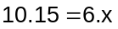
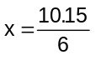

x=25

TERS ORANTI

Aynı birimle ifade edilen iki çokluktan biri artarken diğer i azalıyorsa veya biri azalırken diğeri artıyorsa bu iki çokluk ters orantılıdır.

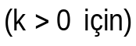
y
x
k
k/2
1
2

Ters orantının grafiği yandaki gibidir

Örnek: Bir depo aynı büyüklükte 200 kova ile 6 seferde doluyor ise, aynı depo, aynı büyüklükte 150 kova ile kaç seferde dolar?

Çözüm:

Depo daha ufak kova ile daha çok saatte dolar.

200 6
+

150 x

 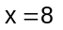 seferde dolar.

Örnek:Bir yolu aynı çalışma kapasitesinde sahip 4işçi 9 günde kazabilmektedirler.
Bu işçilerden 3’ ünün bu yolu kaç günde kazabilecektir?

Çözüm: 4 9
3 x

3.x=4.9
36=3.x
x=12

BİLEŞİK ORANTI

1. Bir usta 3 günde 2 çift ayakkabı, bir kalfa ise 15 günde 2 çift ayakkabı yapmaktadır. İkisi birlikte, 48 çift ayakkabıyı kaç günde yaparlar?

3 gün ile 5 gün’ün ortak katı 15 gün yapar.

Usta 3 gün 2 Kalfa 5 gün 2
15 gün x 15 gün x
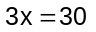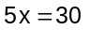
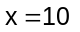 ayakkabı 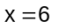
15 gün 16 ayakkabı
x 48 ayakkabı

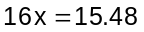
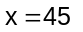günde yaparlar.

2. Bir depo, aynı hacimdeki 10 kova ile 15 sefer su taşınarak doldurulabilmektedir.

Bu deponun 6 seferde doldurulabilmesi için, aynı hacimde kaç kovaya daha gerek vardır?

Çözüm:

Sefer sayısı azalırken, kova sayısı artar.

10 kova 15 sefer
+

x 6 sefer

T.O

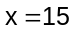
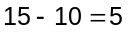

3. 6 işçi 18 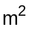 duvarı 9 saatte boyarsa, 4 işçi 20 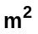 duvarı kaç saatte boyar?

Çözüm:

6 işçi 18 9 saat
4 işçi 20 x


saat elde edilir.

